- Objetivo : Desenvolver um sistema para Controlar as Vendas.
- Banco de Dados : BDVendas. ( SGDB : Firebird )
- O valor do trabalho será de 10 pontos
- Data da Avaliação : 16/11/2016.
- Forma de avaliação:
No laboratório – prova prática a partir do trabalho. (10 pontos)
Entrega do trabalho e prova - O aluno deverá encaminhar a pasta do projeto compactada para caixa postal ltp4noite@gmail.com (turma da noite).
Avaliação - Será verificado : Documentação JavaDoc ; nomenclatura de pacotes, classes, atributos e métodos ; desenvolvimento dentro da metodologia de orientação a objeto ; verificação detalhada do funcionamento.
Observação:
- Trabalhos entregues com erro de compilação não serão avaliados.
- Os trabalhos copiados não serão avaliados

- Funções a serem implementadas:
  - Clientes: (Atualização , Consultas e Relatórios)
- Pesquisa pelo código do cliente.
- Consulta parametrizada pelo nome do cliente com resposta em ordem do nome e com os dados principais no formato planilha.
- Inclusão e alteração de clientes com validação dos campos, mensagem de erro e confirmação da tarefa para o usuário.
- Exclusão com validação, mensagem de erro e confirmação da tarefa para o usuário. O cliente só poderá ser excluído se não existir registro de vendas para ele.
- Relação Estatística de Vendas por Cliente parametrizada pelo período das vendas, contendo o Nome do cliente, Data da primeira venda no período, Data da última venda no período, Numero de vendas no período , Total do Valor das Vendas no período. Imprimir no final do relatório o total de número de vendas no período e o total geral das vendas no período.

  - Vendedores: (Atualização , Consultas e Relatórios )
- Pesquisa pelo código do vendedor.
- Consulta parametrizada pelo nome do vendedor com resposta em ordem do nome e com os dados principais no formato planilha.
- Inclusão e alteração de vendedor com validação dos campos, mensagem de erro e confirmação da tarefa para o usuário.
- Exclusão com validação, mensagem de erro e confirmação da tarefa para o usuário. O vendedor só poderá ser excluído se não existir registro de vendas para ele.

  - Produtos: (Atualização , Consultas e Relatórios)
- Pesquisa pelo código do produto.
- Consulta parametrizada pelo nome do produto com resposta em ordem do nome e com os dados dos produtos no formato planilha.
- Inclusão e alteração de produtos com validação dos campos, mensagem de erro e confirmação da tarefa para o usuário.
- Exclusão com validação, mensagem de erro e confirmação da tarefa para o usuário. O produto só poderá ser excluído se não existir registro de vendas para ele.
- Relação de produtos em ordem alfabética contendo Nome do produto, Código, Preço Unitário, Data de cadastramento. No final do relatório deverá constar o Total de Produtos.

  - Vendas: (Atualização , Consultas e Relatórios)
- Pesquisa pelo código da venda.
- Inclusão e alteração de vendas com validação dos campos, mensagem de erro e confirmação da tarefa para o usuário.
- Exclusão com confirmação antes da execução para o usuário.
- Consulta parametrizada pelo Período de Datas das vendas, com resposta na forma de planilha contendo o Código da venda, Nome do cliente, Nome do Vendedor, Data da venda, Nome do produto, Quantidade , Valor da Venda. Ordenar a resposta pela coluna com o código da venda.
- Relação de Vendas parametrizada pelo período das vendas em ordem do Nome do Cliente e data da venda, contendo:
  - Cabeçalho do grupo : nome do cliente
    - Detalhe : Data da venda, Código da venda, Nome do produto, Quantidade , Valor da Venda.;
  - Final do grupo : total do valor das vendas do cliente no período
  - Total Geral : Valor total das Vendas no período

Diagrama de relacionamento das tabelas

Servidor : server1b
Local : D:\Program Files\Firebird\Ltp4
Nome : BDVENDAS.GDB

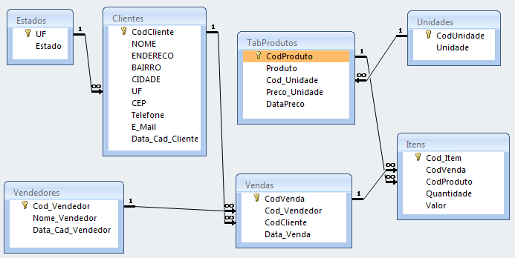

Observações :

- Entrada e Saída de dados do usuário devem ser feitos somente nas classes do pacote de interação gráfica com o usuário;
- As classes de negocio, a classe de banco e as classes de interface gráfica deverão ficar em pacotes diferentes.
- Os relatórios do sistema de vendas devem ter cabeçalhos com o título do relatório, data de emissão e numeração de página e valores dos parâmetros.
- A classe LtpUtil poderá ser utilizada no projeto, como biblioteca “jarFile” e utilizadas para validação , formatação de dados e outras utilidades.
- Faça comentários no formato JavaDoc para todas as classes e todos os métodos. Documentação mínima para classe: Descrição, pacote, autor, versão e data de criação. Documentação mínima para método: Descrição, data de atualização, parâmetros, valor retornado, condição para retornar exceção.

Belo Horizonte, 03/10/2016

